107學年度大頭照與團體照拍攝通知

請各班登記各班須拍攝的人數，並將回條繳回，請於11/30 (五)前送回學務處

Dear三導及同學：107學年度個人大頭照及團體照拍攝時間規劃如下：

目前暫定拍攝地點為：格致樓1Ｆ的E化 B(樓梯旁第一間教室)，拍攝用途：

1.畢業紀念冊(視各班級製作需求)

2.國三學生參加會考需要報名之大頭照電子檔

3.國三學生之畢業證書所需大頭照電子檔

4.申請身分證、護照、參加英檢可以使用(非必須)

沒有參與拍攝的同學，屆時如需照片電子檔須自行繳交電子檔處理

|  |  |  |  |  |
| --- | --- | --- | --- | --- |
| 日期  星期  節次 | 12/03  星期一 | 12/04  星期二 | 12/05  星期三 | 12/06星期四 |
| 一 | 301.302.304.  306.307.309  311.313.314.316  團體照 |  | 311 | 三導大合照  教職員合照  303.305.308.  310.312.315  團體照 |
| 二 | 315 | 302 |
| 三 | 303 | 308 |  | 306 |
| 四 | 307 | 305 | 310 | 301 |
| 午 休 | | | | | |
| 五 |  | 314 | 304 | 312 |
| 六 |  | 309 | --- |  |
| 七 |  | 313 | --- | 316 |

【注意事項】

* 各班級大頭照拍照當天請提醒班導師，並於上課鐘響前提前至指定教室集合完畢，以利拍攝。大頭照拍攝後製分三種，原圖、微修、淡修。拍照當天再決定選擇以哪一種方式後製，以班級為單位。(當天會有表格供班級填寫)
* 各班級的團體照於12/03(一)、12/06(四)拍攝，請各班事先知會任課教師。拍照集合地點在學務處前。
* 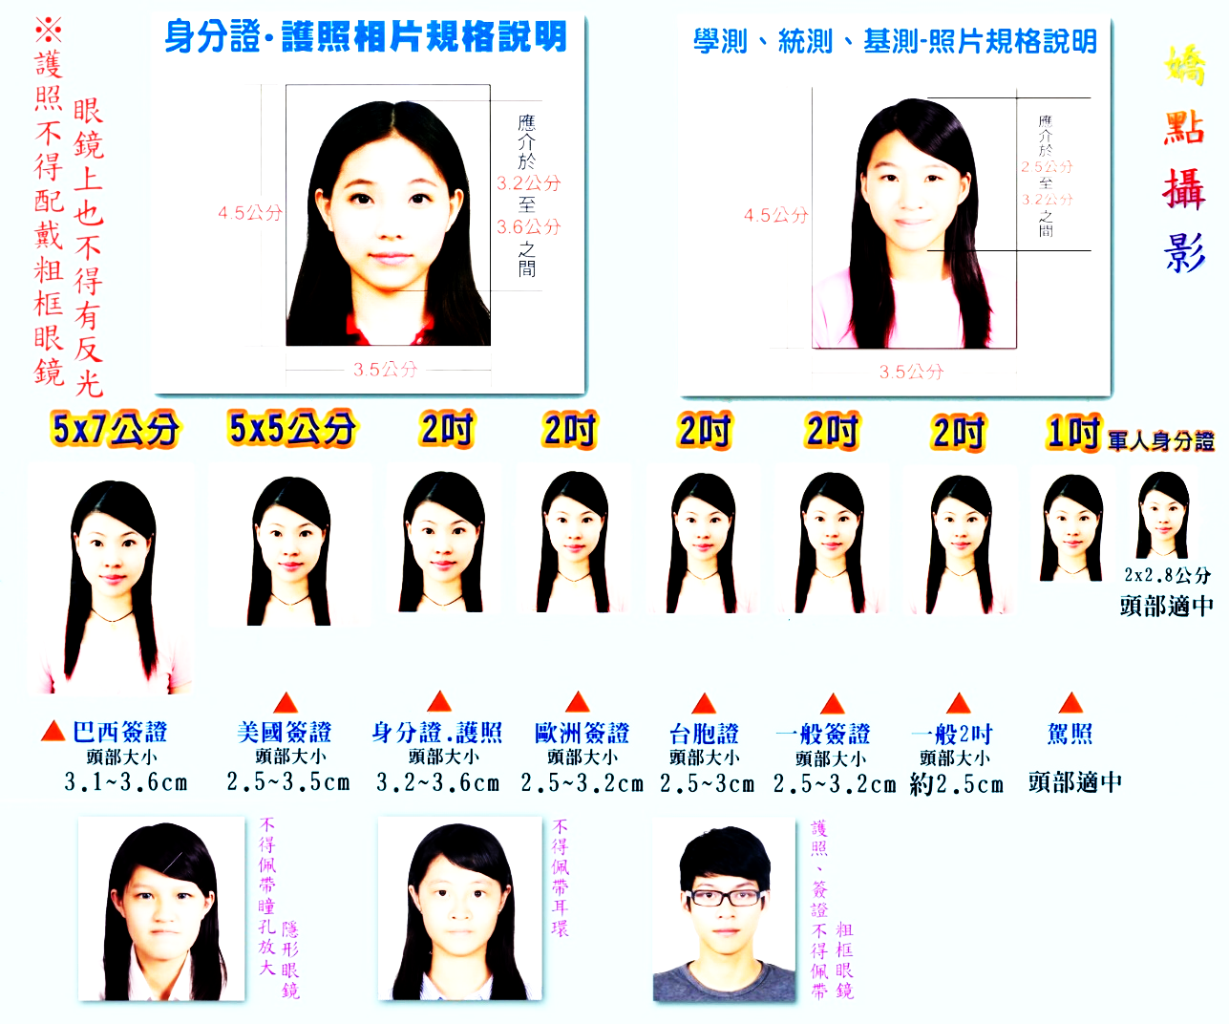拍攝費用學生每人175元，可領取照片光碟1張及2吋白底彩色照片16張(4張大頭申辦證件使用＋12張小頭)。預計107年1月可拿到照片。